里親支援機関　おひさま　課題別研修

**「子どもにとっての安全基地となるために」**

**―アタッチメント理論から**





**里親家庭として子どもと出会うとき、どんな風に自分たちと関係を作っていくのかな？**

**早く慣れてくれるかな？と思われたことはありませんか。**

**子どもにとっての安全基地であることの意味や、**

**それによって子ども達が安心して健やかに成長すること、**

**またそのような関係づくりの方法について、ご一緒に学んでみませんか。**

講師：今川恵理子先生（ライフデザイン・カウンセリングルーム　ルーム長）

大阪府の心理職として、子ども家庭センター等で児童福祉や障害福祉に２０年間携わる。

今も社会的養護施設や保育園等の心理スーパーバイザーを務めている。

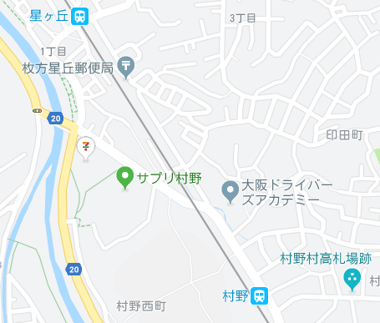

**日時：7月12日（金）　10時から12時**

**会場：サプリ村野　南館2階会議室**

**枚方市村野西町5-1**

**京阪電鉄交野線星丘駅・村野駅より各徒歩10分**

**※公共交通機関をご利用ください**

**対象：養子・養育里親家庭**

**定員：20名　　　参加費：無料**

**保育：若干名　※保育のみ事前申し込み6/15まで**

**申し込み方法：下記の必要事項を記載のうえ、**

**FAXもしくはメールでお申込みください。**

**ホームページの問合せフォームからも可能です。**

**里親課題別研修「子どもにとっての安全基地となるために」参加申込書（FAXの場合）**

氏名（ふりがな）　　　　　　　　　　　TEL（日中つながりやすい番号）

住所　　　　　　　　　　　 　　　　E-mail

****保育の有無　要・不要－必要な場合のお子さんの年齢・性別・人数　　歳・男　　人・女　　人

**お申込み・お問合せ：社会福祉法人　大阪水上隣保館　おひさま**

**〒573-0013　大阪府枚方市星丘１－２０－８**

**TEL：072（380）3455　FAX:075(961)0291**

**Mail:** [**suinyu-ohisama@gol.com**](mailto:suinyu-ohisama@gol.com)

**ホームページ：**[**https://ohisama-satooya.jp/**](https://ohisama-satooya.jp/)**（QRコード）→**